铑化合物化学分析方法

氯离子、硝酸根离子的测定

离子色谱法

试验报告

(送审稿)

铑化合物化学分析方法

氯离子、硝酸根离子测定

离子色谱法

杨辉 杨洋 金娅秋 杨军 陶赛祥 杨梅英 梁洁 钱彦林 曾荷峰 赵文虎 朱武勋

(贵研铂业股份有限公司稀贵金属综合利用新技术国家重点实验室，昆明 650106)

前言

铑化合物是贵金属化合物的重要形式之一，广泛用于催化、电镀、有机合成制药、新能源的开发等方面。其中杂质阴离子含量作为产品质量的一项重要指标，对产品品质起着至关重要的作用，同时国外厂家对铑化合物中阴离子的要求十分严格，所以对铑化合物中杂质阴离子的准确、精密、快速测定，不仅对进一步优化该产品的制备工艺，获得高纯产品有着重要指导意义，还对生产部门及相关行业同国外同行业之间进行竞争产生一定的影响。对铑化合物杂质阴离子含量的测定过去一直使用目视比浊法进行测定，如：硝酸铑中氯离子的测定，采用硝酸银比浊法。测定中主观因素对测定结果影响较大，测定结果不够准确。近几年随着检测技术的发展，离子色谱法极大地提高了阴离子含量测定的准确性和及时性。我们将离子色谱技术应用于铑化合物中阴离子的测定，从而大大提高铑化合物中阴离子测定的准确性，使我们的铑化合物不仅能够满足国内相关行业的技术要求，而且铑化合物产品还能与国外厂家的产品相抗衡。本项目系统研究了试料的处理条件、测定条件的选择，进行了试料的加标回收及方法精密度试验。实验结果表明，所拟定的分析方法适用于铑化合物中0.0005 %～0.05 %氯离子、硝酸根离子的测定。方法测定范围宽、准确、稳定，分析误差小，建立了可靠的分析方法，准确测定铑化合物中的铑含量，为铑化合物产品的质量控制及其产品交易提供可靠的依据。

**1 试验部分**

1.1 试剂和材料

除非另有说明，在分析中仅使用确认为优级纯的试剂和符合电导率（25℃）不大于0.0055Ms/m(相当于电阻率18.2MΩ·cm)的去离子水。

1.1.1 氨水(ρ0.895g/mL)。

1.1.2 氨水(1+9)。

1.1.3 氯离子（Cl）标准贮备液：1000ug/mL。称取0.3297g氯化钠（105℃烘干2h）溶于水中，转移至1000mL容量瓶中，用水稀释至刻度，摇匀。贮存于聚乙烯瓶中，置于冰箱中冷藏。

1.1.4 硝酸根离子（NO）标准贮备液：1000ug/mL。称取0.3261g硝酸钾（105℃烘干2h）溶于水中，转移至1000mL容量瓶中，用水稀释至刻度，摇匀。贮存于聚乙烯瓶中，置于冰箱中冷藏。

1.1.5 氯离子（Cl）、硝酸根离子（NO）混合标准溶液：100ug/mL分别准确移取10.00mL氯离子（Cl）标准贮存溶液（1.1.4）、硝酸根离子（NO）标准贮存溶液（1.1.5）、至100mL容量瓶中，用水稀释至刻度，混匀。贮存于聚乙烯瓶中，置于冰箱中冷藏。

1.1.6 氮气（质量分数≥99.999%）。

1.2 仪器和设备

1.2.1 离子色谱仪。

1.2.1 .1 色谱柱：阴离子分离柱和阴离子保护柱。

1.2.1.2 抑制器：电解自动再生微膜抑制器或其他抑制器。

1.2.1.3 检测器：电导检测器。

1.2.1.4 淋洗液：氢氧化钾淋洗液。

1.2.2 0.22μm水性微孔滤膜过滤器。

1.2.3 1mL一次性医用注射器。

1.2.4 样品预处理柱：氢柱、钡柱。

1.2.5 采用10～40 mmol/L KOH等度淋洗，淋洗浓度梯度设置为0～13.5 min，10 mmol/L；13.6～20 min,40 mmol/L；20.1～24 min ，10 mmol/L 推荐仪器工作条件见表1

表.1 仪器工作条件

|  |  |  |  |  |  |  |  |
| --- | --- | --- | --- | --- | --- | --- | --- |
| 淋洗初始浓度  （mmol/L） | 淋洗终点浓度  （mmol/L） | 淋洗时间  （min） | 淋洗液流量  （mL/min） | 进样器  （μL） | 抑制电流（mA） | 池温  （℃） | 柱温（℃） |
| 10 | 40 | 24 | 1 | 25 | 100 | 35.0 | 30 |

1.3实验方法

1.3.1 氢柱、钡柱活化：用10 mL水匀速冲洗，放置30min后使用。

1.3.2 称取硝酸铑置于容量瓶中，加入50mL水，摇匀，逐滴加入氨水（1.1.2）调节PH值至8，用水稀释至刻度，摇匀。静置过夜。将上清液经过0.22μm水性微孔滤膜过滤器，弃去初始的10mL滤液。将滤液过提前活化好的氢柱后直接进入离子色谱仪进行测定。

1.3.3 称取硫酸铑置于容量瓶中，加入50mL水，摇匀，逐滴加入氨水（1.1.2）调节PH值至8，用水稀释至刻度，摇匀。静置过夜。将上清液经过0.22μm水性微孔滤膜过滤器，弃去初始的10mL滤液。将滤液过提前活化好的氢柱、钡柱后直接进入离子色谱仪进行测定。

1.3.4 按照离子色谱仪工作条件，将仪器准备好，带基线稳定后注入试样，根据记录个离子的峰高，扣除空白值，从工作曲线上查出被测元素的质量浓度。

**2 结果与讨论**

2.1 梯度淋洗程序的确定

KOH淋洗液的浓度和流速对阴离子的保留时间有影响。淋洗液浓度或流速越高，待测成分的保留时间越短，反之保留时间增大，色谱峰分辨率提升，试样中其他组分不易洗脱，影响下一个样品的测定。本方法试样含有大量硝酸根、硫酸根离子。硝酸根、硫酸根离子在分离柱中保留时间较长不易洗脱。在不影响待测离子测定的情况下，采用等度淋洗程序。选择七种氢氧化钾淋洗液浓度对同一个样品进行离子色谱分析，分别是：5 mmol/L、7 mmol/L、10 mmol/L、15 mmol/L、20 mmol/L等度淋洗，图2.1-2.5分别是以上七种浓度的氢氧化钾淋洗液对同一样品的离子色谱图。从图中可以发现，在流速固定的情况下，氢氧化钾淋洗液浓度低时各离子分离度好，但是洗脱较慢且峰形变宽；氢氧化钾淋洗液浓度高时洗脱较快但分离度差。因此，选择10 mmol/L氢氧化钾淋洗液等度淋洗。

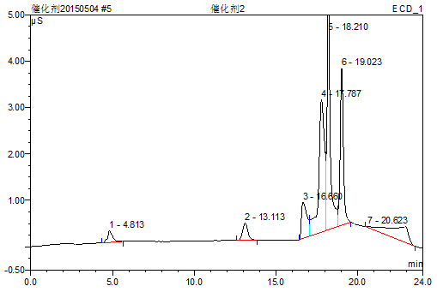

图2.1 5mmol/L氢氧化钾淋洗液样品离子色谱图

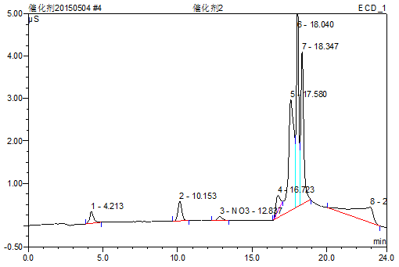

图2.2 7mmol/L氢氧化钾淋洗液样品离子色谱图

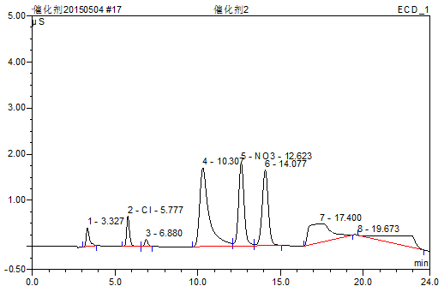

图4

2.3 10mmol/L氢氧化钾淋洗液样品离子色谱图

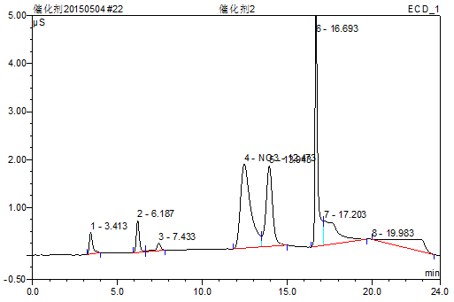

图2.4 15mmol/L氢氧化钾淋洗液样品离子色谱图

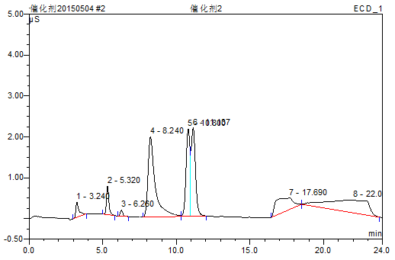

图2.5 20mmol/L氢氧化钾淋洗液样品离子色谱图

2.2 样品前处理的条件选择

2.1.1沉淀试剂的选择

铑化合物中含有大量的铑（Ⅲ）阳离子，影响分析结果，降低色谱柱使用寿命，需进样前除去，在硝酸铑、硫酸铑溶液中加入碱时会有沉淀析出，沉淀去除铑（Ⅲ）阳离子。

2.1.1.1 氨水

取10 mL优级纯氨水于100 mL容量瓶中，用超纯水定容至刻度，配制成10%稀氨水溶液，摇匀后测定。结果显示氨水中仅含有微量F-和CO32-，二者含量均低于样品中的待测离子Cl-和NO3-的含量，不含其它阴离子，不影响测定。

2.1.1.2 NaOH水溶液

准确称取0.100g优级纯氢氧化钠于烧杯中，用超纯水溶解后转入100mL容量瓶中定容，配制成浓度为1.00mg/mL的NaOH水溶液，摇匀后测定。结果显示NaOH水溶液中含微量F-、Cl-、CO32-和SO42-四种阴离子，其中Cl-含量约为0.017%。

2.1.1.2.3 KOH水溶液

准确称取0.100g优级纯氢氧化钾于烧杯中，用超纯水溶解后转入100mL容量瓶中定容，配制成浓度为1.00mg/mL的KOH水溶液，摇匀后测定。结果显示KOH水溶液中含微量F-、Cl-、CO32-、NO3-和SO42-五种阴离子，其中Cl-和NO3-含量分别约为0.018%和0.037%。

测定结果显示，NaOH水溶液（10mg/mL）和KOH水溶液（10mg/mL）中存在大量氯离子、硝酸根，空白值增高，选择氨水做以下试验。

2.1.2 氨水浓度的选择

分别配制5%、10%、15%、20%体积浓度的稀氨水处理样品，经测定后发现Cl-和NO3-的含量随氨水浓度的增加变化不大。因此，为了避免氨水用量增加使空白值偏高，铑（Ⅲ）阳离子完全沉淀，选择10%氨水溶液做以下试验。

2.1.3 PH值的选择

称取0.3 g试样于100 mL容量瓶中，加入10%氨水量在PH值1～10范围内，用水稀释至刻度，摇匀。静置过夜后测定。PH值8时沉淀分离明显，上清液较为清亮，测的结果较准确。

表2 PH值试验

|  |  |
| --- | --- |
| PH值 | 现象 |
| 1 | 无沉淀 |
| 3 | 无沉淀 |
| 5 | 无沉淀 |
| 7 | 有沉淀，分离明显 |
| 8 | 有沉淀，分离明显 上清液清亮 |
| 9 | 有沉淀，分离明显 上清液清亮 |
| 10 | 有沉淀，分离明显 上清液清亮 |

2.1.4 H柱、Ba柱对测定结果的影响

铑化合物中对氯离子和硝酸根含量测定产生干扰的主要有铑（Ⅲ）阳离子、其他金属离子、SO、HCO、CO和OH。对于硫酸铑试样的其他金属离子、SO、HCO、CO和OH用钡柱+氢柱消除；硝酸铑试样中其他金属离子、HCO、CO和OH用氢柱消除。不同系列Cl、NO混合标准溶液通过H柱、Ba柱进样、后色谱图分离效果，测定结果表明通过氢柱、钡柱进样后回收率相当。氢柱、钡柱对Cl、NO无吸附作用，不影响分析结果。

表3 H柱、Ba柱对Cl、NO测定结果的影响

|  |  |  |  |  |  |  |  |  |  |
| --- | --- | --- | --- | --- | --- | --- | --- | --- | --- |
| 阴离子混合标准浓度/ug/mL | 0.1 | | | 2 | | | 5 | | |
| 过H柱氯离子测定值/ug/mL | 0.09917 | 0.1001 | 0.1121 | 2.008 | 2.111 | 1.998 | 5.021 | 4.985 | 4.991 |
| 回收率/100％ | 99.17 | 100.1 | 112.1 | 100.4 | 105.6 | 99.40 | 104.02 | 99.70 | 99.82 |
| 过H柱硝酸根测定值/ug/mL | 0.0984 | 0.1096 | 0.1002 | 1.981 | 1.999 | 2.012 | 4.997 | 5.012 | 5.111 |
| 回收率/100％ | 98.4 | 109.6 | 100.2 | 99.05 | 99.95 | 105.1 | 99.94 | 100.24 | 102.2 |
| 过Ba柱、H柱氯离子测定值/ug/mL | 0.111 | 0.102 | 0.0975 | 1.912 | 2.123 | 1.985 | 5.001 | 4.931 | 4.925 |
| 回收率/100％ | 111.0 | 102.0 | 97.5 | 95.6 | 106.15 | 99.25 | 100.02 | 98.65 | 98.5 |
| 过Ba柱、H柱硝酸根测定值/ug/mL | 0.098 | 0.113 | 0.108 | 1.965 | 2.012 | 1.988 | 5.012 | 4.980 | 4.865 |
| 回收率/100％ | 98.0 | 113.0 | 108.0 | 98.25 | 100.6 | 99.4 | 100.24 | 99.6 | 97.3 |

2.1.5 大量NO、SO对测定结果的影响

在于试样中Cl、NO浓度相当的Cl、NO混合标准中加分别加入10倍、100倍、1000倍、浓度的NO、SO配成系列混合标准溶液，测定结果表明Cl、NO保留时间有明显差异，分离效果较好，可同时测定。

表4 NO对Cl的测定结果影响

|  |  |  |  |
| --- | --- | --- | --- |
| NO加入倍数 | Cl/(ug/mL) | 保留时间/min | δ/％ |
| 0 | 1.000 | 5.470 | 0 |
| 10 | 1.002 | 5.473 | 0.2 |
| 100 | 0.9856 | 5.473 | -1.44 |
| 1000 | 0.9881 | 5.470 | -1.19 |

表5 SO对NO、Cl的测定结果影响

|  |  |  |  |  |  |  |
| --- | --- | --- | --- | --- | --- | --- |
| SO加入倍数 | Cl | | | NO | | |
| ρ/(ug/mL) | 保留时间/min | δ/％ | ρ/(ug/mL) | 保留时间/min | δ/％ |
| 0 | 1 | 5.490 | 0 | 1 | 10.637 | 0 |
| 10 | 0.9946 | 5.483 | -0.54 | 0.9928 | 10.640 | -0.72 |
| 100 | 0.9880 | 5.493 | -1.20 | 0.9912 | 10.633 | -0.88 |
| 1000 | 0.9921 | 5.547 | -0.79 | 0.9889 | 10.707 | -1.11 |

2.1.7 样品加标回收率

分别称取各化合物试样，按上述最佳条件进行测定，样品加入标准溶液，回收试验结果见表6。回收率在85.00 %～113.25 %范围内。

表6 试样加标回收试验

|  |  |  |  |  |
| --- | --- | --- | --- | --- |
| 样品名称 | 试样重量（g） | 加入标准值(ug/mL) | 测得标准值(ug/mL) | 回收率  （%） |
| 硫酸铑1#  （NO） | 0.1162 | 0.1 | 0.0892 | 89.20 |
| 0.1239 | 0.0851 | 85.10 |
| 0.1321 | 0.0901 | 90.10 |
| 0.1048 | 2 | 2.0215 | 101.08 |
| 0.1007 | 1.9856 | 99.28 |
| 0.1205 | 2.265 | 113.25 |
| 0.1313 | 4 | 4.0985 | 102.46 |
| 0.1037 | 3.887 | 97.18 |
| 0.1153 | 4.311 | 107.78 |
| 硫酸铑2#  （NO） | 0.1287 | 0.1 | 0.0867 | 86.70 |
| 0.1180 | 0.0881 | 88.10 |
| 0.1156 | 0.0855 | 85.50 |
| 0.1156 | 2 | 2.199 | 109.95 |
| 0.1205 | 2.0098 | 100.49 |
| 0.1014 | 1.889 | 94.45 |
| 0.1014 | 4 | 4.1198 | 103.00 |
| 0.1101 | 3.9883 | 99.71 |
| 0.1180 | 4.0521 | 101.30 |
| 硫酸铑3#  （Cl） | 0.1478 | 0.1 | 0.0887 | 88.70 |
| 0.1234 | 0.0864 | 86.40 |
| 0.1071 | 0.0858 | 85.80 |
| 0.1075 | 2 | 2.1215 | 106.08 |
| 0.1298 | 2.0941 | 104.71 |
| 0.1032 | 1.9685 | 98.43 |
| 0.1054 | 4 | 3.9856 | 99.64 |
| 0.1041 | 4.1235 | 103.09 |
| 0.1550 | 3.8865 | 97.16 |
| 硝酸铑4#  （Cl） | 0.109 | 0.1 | 0.0881 | 88.10 |
| 0.1140 | 0.085 | 85.00 |
| 0.1412 | 0.0867 | 86.70 |
| 0.1130 | 2 | 2.1125 | 105.63 |
| 0.1059 | 1.9865 | 99.33 |
| 0.1269 | 2.0012 | 100.06 |
| 0.1133 | 4 | 4.1121 | 102.80 |
| 0.1238 | 3.9985 | 99.96 |
| 0.1078 | 3.8835 | 97.09 |
| 硫酸铑5#  （NO） | 0.1065 | 0.1 | 0.0901 | 90.10 |
| 0.1196 | 0.0855 | 85.50 |
| 0.1280 | 0.0869 | 86.90 |
| 0.1195 | 2 | 1.8521 | 92.61 |
| 0.1068 | 2.1256 | 106.28 |
| 0.1235 | 2.0385 | 101.93 |
| 0.1294 | 4 | 3.9856 | 99.64 |
| 0.1509 | 4.0125 | 100.31 |
| 0.1041 | 4.298 | 107.45 |

2.1.8 方法精密度

按实验最佳条件测定测定分别进行11份样品测定，统计平均值和RSD，结果列入实验报告表7。从表7可以看出相对标准偏差RSD＜5 %。

表7 方法精密度

|  |  |  |  |
| --- | --- | --- | --- |
| 样品名称 | 测定值（%） | 平均测定值（%） | RSD（%） |
| 硫酸铑1#  （NO） | 0.00685 0.00730 0.00671 0.00689 0.00391 0.00710 0.00707 0.00713 0.00686 0.00679 0.00670 | 0.00694 | 2.73 |
| 硫酸铑2#  （NO） | 0.0123 0.0122 0.0123 0.0119 0.0118 0.0124 0.0121 0.0124 0.0122 0.0121 0.0121 | 0.0122 | 1.57 |
| 硫酸铑3#  （Cl） | 0.0407 0.0713 0.0411 0.0414 0.0430 0.0427 0.0416 0.0414 0.0411 0.0419 0.0403 | 0.0415 | 1.91 |
| 硝酸铑4#  （Cl） | 0.0161 0.0170 0.0163 0.0168 0.0171 0.0166 0.0170 0.0159 0.0166 0.0169 0.0168 | 0.0166 | 2.36 |
| 硫酸铑5#  （NO） | 0.0419 0.0406 0.0422 0.0413 0.0412 0.0414 0.0410 0.0417 0.0429 0.0422 0.0431 | 0.00418 | 1.87 |

**3 结论**

硝酸铑溶液和硫酸铑溶液中0.0005%～0.05% NO、Cl的测定，采用离子色谱法，不需分离基体直接处理测定，方法操作简便、易于掌握、精密度好，方法加标回收率和精密度分别为：85.00 %～113.25 %；RSD＜2 %

**备注：**

1. **PH实验尽量用硝酸铑样品**
2. **加标回收率实验过程：先调PH值，再加标**